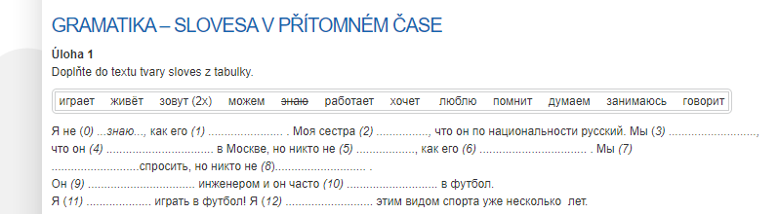
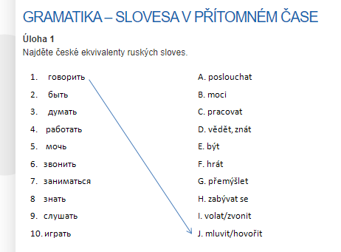
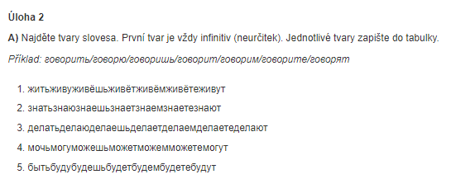
Tabulku si vytvořte sami – infinitiv a k němu všechny osoby v jednotném a množném čísle.

